Министерство образования и науки Чеченской Республики
МБУ ДО «Надтеречная Эколого-биологическая станция»
Надтеречного муниципального района

Всероссийский конкурс
«ЮННАТ»
Тема работы: «Гербарий «Медицина в травах»
Номинация: «РАСТЕНИЕВОДСТВО»

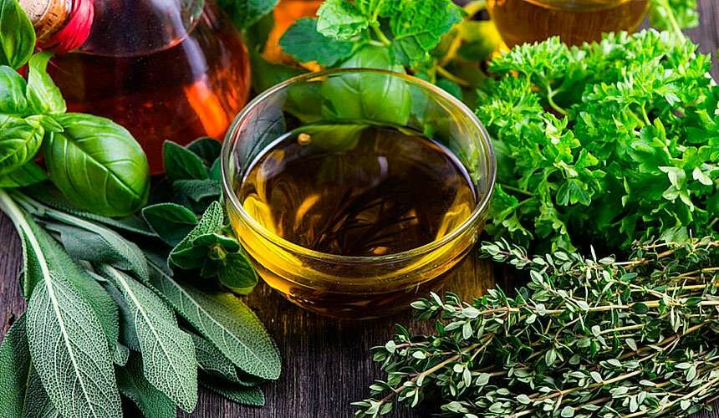

Выполнила:
СупьяноваЗайнапРамзаевна,
ученица 11 «» класса.
Руководитель:
Бисултанова Лолита Исановна,
педагог дополнительного образования

с. Знаменское, 2020 год
Содержание
Введение ……………………………………………………………………. | 3
Глава 1. Теоретическая часть
- История применения лекарственных растений…………………………… | 4
- Показания к применению фитотерапии. Осложнения при лечении лекарственными травами………………………………………………….. | 5
Глава 2. Практическая часть
2.1. Методика оформления гербария……………………………………………... | 6
2.2. Гербарий лекарственных растений, для дальнейшего использования в объединениях ДО…………………………………………………………………... | 10
Практические рекомендации……………………………………………. | 14
Выводы……………………………………………………………………... | 14
Заключение ………………………………………………………………... | 15
Список использованной литературы…………………………………… | 16

Введение
Флора горных районов Чеченской Республики богата видами растений, которые обладают различными полезными свойствами и является источником фитосырья самого разного назначения - пищевого, кормового, лекарственного, ядовитого, медоносного, декоративного, технического и т.д.
Растительные ресурсы Кавказа издавна привлекали внимание исследователей, интерес к ним не снижается и в наше время. Но в настоящее время в связи с освоением новых земель все меньше остается участков с естественной растительностью. В результате этого исчезают места обитания многих дикорастущих растений. Идет обеднение видового состава флоры на всем земном шаре.
Лечебное действие трав на здоровье человека известно давно и часто используется как традиционной, так и нетрадиционной медициной в самых различных целях. Так, большим спросом пользуются различные лекарственные препараты на основе лечебных трав: чаи, бальзамы, травяные подушки, настои, эмульсии и многое другое.
Каждое растение представляет собой своеобразную фабрику, в которой происходит синтез самых разнообразных редчайших и полезных для человека веществ.
К наиболее распространенным лекарственным растениям относят листья мяты, чабреца, душицы, полыни, зверобоя, а также их комбинации. Однако применение лекарственных трав требуют профессионального подхода. Их нужно вовремя собрать, знать, как высушить и где хранить. На Кавказе произрастают 173 вида растений, находящих применение в научной медицине, и более 1000 видов, используемых в народной медицине. Только в горной флоре нашей республики по предварительным данным выявлено более 54 видов лекарственных растений. Количество видов, применяемых населением в лечебных целях, намного больше.
Применение лекарственных растений - фитотерапия, рассматривается как одно из значимых направлений современной медицины. Лекарственные растения могут быть использованы в любых клинических ситуациях при лечении различный заболеваний, в том числе при заболеваниях дыхательных путей, обладать противовоспалительным действием, снимать боли разного типа.
В настоящее время остается очень мало людей, которых можно считать "хранителями" медицинских знаний о растениях.
В связи с этим целью работы является: изучить и обобщить сведения о лекарственных растениях, сбор и оформление гербария и правильность использования их в современном мире для лечения и профилактики различных заболеваний.
Задачи:
- Изучить научно-популярную литературу о лекарственных растениях нашей местности, правилах их сбора и хранения;
- Оформить гербарий лекарственных растений, для дальнейшего использования на занятиях в объединениях дополнительного образования;
- Проанализировать полученные данные и сделать выводы.
Объект исследования: лекарственные растения, произрастающие в Надтеречном районе.
Предмет исследования: лечебные свойства лекарственных растений.
Оборудование: научно-литературные источники, папка-пресс, садовая лопатка, фотоаппарат, картон, калька, клей, нитки.

Глава 1. Теоретическая часть
  - История применения лекарственных растений
Уже на самых ранних стадиях развития человеческого общества растения помогали человеку избавиться от болезней. Тайной целебных трав владели в Древнем Египте, Индии, Китае. Широко использовали растения в лечебных целях Греции, Риме и на Руси. Применяются они и в современной медицине.
Еще более высокого развития достигло траволечение в Древней Греции, где этим занимались не жрецы, а ученые. Гиппократ(460 -377 гг. до н. э.) считал, что лекарственное растение своим действием обязано определенному сочетанию всех его составных частей, а потому растение следует употреблять в том виде, в каком создала его природа. Он утверждал, что в соках лекарственных растений удивительно «подобраны» биологически активные начала, чудодейственно влияющие на организм человека. В его сочинениях описано 236 видов растений. Именно Гиппократу принадлежит емкое определение медицины: «Медицина — есть искусство подражать целебному воздействию природы».
В Древнем Риме свое учение о лекарственных травах создал теоретик и практик, живший в начале нашей эры Клавдий Гален. Его перу принадлежит около 400 сочинений по разным вопросам естествознания, философии. Половина из них посвящена медицине, причинам болезней, методам и средствам их лечения.
Выдающийся представитель арабской медицины Абу - Али Ибн - Сина, Известный в Европе как Авиценна, таджик по национальности, написал «Канон врачебной науки» - труд, ставший настольной книгой врачей на многие века. Он перечислил 900 лекарственных средств и способов их употребления.
Античная фармакопея у арабов была дополнена лекарственными растениями тех областей, где была распространена арабская культура. Арабская медицина широко использовала сложные рецепты, в состав которых входило много лекарственных трав. Эти рецепты стали популярны в Западной Европе.
Первая аптека на Руси была открыта в 1581 году в Москве при Иване Грозном.Она помещалась в Кремлевских палатах и обслуживала царский двор. Управляла ею Аптекарская палата, основанная в том же году.
Широкий размах использования лекарственных трав относится к царствованию Алексея Михайловича. Аптекарская палата им была преобразована в Аптекарский приказ, которому надлежало заниматься сбором лекарственных трав. Каждое воеводство должно было заготавливать определенные травы, которые часто приходили взамен податей. Заготовку вели специальные травники. Воеводам был дан строгий приказ «чинить им во всем вспомогательство». В 1654 году в Москве была организована первая в России медицинская школа, где готовили аптекарей. Были созданы «аптекарские огороды» - сады, где разводили лекарственные растения.
Многое сделал для развития лекарственного дела на Руси Петр 1. По его указу в 1714 году был создан «Аптекарский огород» в Петербурге, ставший первой опытной станцией по изучению лекарственных растений. На месте этого огорода в настоящее время находится Ботанический сад Академии наук.
Траволечение, господствовавшее в медицине многие века, в конце 19 и в начале 20 веков в связи с развитием наук, и, прежде всего химии., стало отходить на второй план. И все же развитие научного лекарствоведения не прекращалось: основатели русских терапевтических школ Г. А. Захарьин, Ф. И. Иноземцев, С. П. Боткин, продолжали применять лекарственные растения для лечения больных.

  - Показания к применению фитотерапии. Осложнения при лечении лекарственными травами.
Сравнивать фитотерапию и традиционное, фармакологическое лечение не
целесообразно. Они имеют несколько разные области применения, хотя довольно часто успешно совмещаются, помогая скорейшему выздоровлению человека.
Лечение травами эффективно помогает укрепить иммунную систему, очистить организм от токсинов и шлаков. Основными показаниями киспользованию лекарственных трав являются:
- заболевания, связанные с нервным напряжением;
- бессонница;
- апатия, вялость, подавленность, упадок сил;
- частые простуды;
- ревматизм;
- гинекологические заболевания;
- заболевания желудочно-кишечного тракта.
Очень полезна травяная медицина для пожилых людей, так как их иммуннаясистема может быть легко уничтожена побочными эффектами синтетических лекарств. Беременным назначают травяную медицину, поскольку эти средства более мягким образом действуют на организм.
Лекарственные растения широко используются в косметике. Используются свежие отвары и настои или готовые экстракты, эфирные масла, которые добавляют в различные косметические средства для ухода за кожей [2].
Осложнения при лечении лекарственными травами.
Фитотерапия имеет как положительные, так и отрицательные виды действия, которые обязательно должны быть учтены при назначении растений конкретному больному.
- Алкалоиды при передозировке вызывают отравления (морозник, аконит, мак снотворный и др.), они являются сильнодействующими и применяются в малых дозах [3].
- Растения, содержащие много глюкозы, сахарозы, крахмала (многие ягоды, клубни картофеля), противопоказаны при сахарном диабете.
- Эфирные масла - вызывают раздражение слизистых оболочек внутренних органов, повышение кислотности; аллергические и псевдоаллергические реакции. Могут спровоцировать приступ эпилепсии или ее эквивалентов. Также следует учитывать, что у лиц, склонных к аллергии, они могут спровоцировать приступ бронхоспазма.
- Кумарины оказывают фотосенсибилизирующее, антикоагулянтное действие. Некоторые кумарины (листья инжира), оказывают фотосенсибилизирующее действие. Людей с чувствительной кожей, применяющих такие растения, следует предупреждать, чтобы они воздержались на время лечения от пребывания на открытом солнце.
- Витаминсодержащие лекарственные растения (плоды шиповника, листья и плоды смородины и др.) являются крайне полезными для ослабленных лиц, страдающих витаминной недостаточностью. Но при их бесконтрольном применении в больших количествах (например, вместо чая) организм привыкает к большому количеству поступающих витаминов. При резком прекращении такого приема могут появиться симптомы недостатка того или иного витамина (например, витамина С при использовании препаратов из плодов шиповника).
- Целый ряд растений содержат гормоноподобные вещества. Так, корни солодки голой, трава фиалки трехцветной и полевой оказывают глюкокортикоидоподобное действие, трава клевера пашенного — эстрогеноподобное действие и т. д. Этот факт также обязательно следует учитывать при назначении фитопрепаратов.

Глава 2. Практическая часть
2.1. Методика оформления гербария лекарственных растений
Гербарий - это коллекция высушенных, определенных и соответственно смонтированных растений.
Основные требования к сбору и оформлению гербария:
- Образцы для гербария необходимо собирать в хорошую погоду, свежими, без признаков увядания, обсохшими от росы.
- Для гербария с деревьев и кустарников срезают ветви, а травянистые растения собирают полностью (надземная часть и корни). Если травянистое растение очень высокое (свыше 100 см), для размещения его на гербарном листе обязательно берут корневую и прикорневую систему и верхнюю часть побега, удаляя частично серединную формацию листьев.
- Растения должны быть с листьями, распустившимися цветками, плодами, неповрежденные и не потерявшие естественной окраски.
- При собирании растений следует выбирать средние экземпляры (не слишком крупные или мелкие, не очень ветвистые или тощие).
- Следует брать несколько экземпляров каждого растения; редкие растения собирают в одном экземпляре. Растения, у которых основные части развиваются не одновременно (например, цветки и листья мать-и-мачехи), надо собирать в два срока.
- Собранные растения необходимо сразу раскладывать для сушки (грубые, сочные слегка подвяливают).
- Укладывая и расправляя растения на бумаге, следует сохранить их общий вид: толстые стебли, корни и плоды разрезают по длине и в случае необходимости осторожно удаляют ножом их внутреннее содержимое, сохраняя их форму.
- В крупные цветки с трубчатым венчиком вкладывают немного ваты. У сильно ветвистого или очень густо покрытого листьями растениядопускается частичное удаление иголок и листьев, однако следы искусственного удаления должны быть незаметными.
- Под листья, перекрывающие друг друга, подкладывают кусочки сушильной бумаги. Не следует полностью освобождать растение от прошлогодних засохших частиц. Если растение высокое, то его стебель сгибают в 1-2-3 раза под острым углом, что бы оно поместилось на одном листе. Для закрепления этих перегибов на них надевают кусочки бумаги с прорезью.
- В один лист следует вкладывать растения одного и того же вида, собранные в одно и то же время, в одном и том же месте.
- Семена нужно собирать в небольшие пакетики, которые используются при монтировании гербария.
- При сборе растений необходимо сразу же записать название (если оно известно), место обитания, место нахождения, по возможности указать почву, дату сбора и фамилию сборщика.
- Одновременно со сбором растений для гербария следует проводить заготовку лекарственного сырья - используемой в медицине части данного растения.
Временное (полевое) этикирование.
Заполняя полевую этикетку, закладывают ее в одну «рубашку» с гербарным образцом. «Рубашкой» ботаники называют внешнюю обвертку гербарного листа или сложенные вдвое лист фильтровальной бумаги или газеты, в котором сушат растения для гербария. Полевая этикетка в обязательном порядке должна нести информацию о:
1. Месте сбора растения с территориально-административной привязкой(точный адрес, где обозначена область, село, урочище, лес, квартал, речка,гора и т. д.);
2. Дата сбора (год, месяц, число);
3. Фамилии автора сбора.
В полевой этикетке можно написать название вида собранного растения или по крайней мере род, если они известны, а также какую-нибудь дополнительную информацию о данном растении, замеченные в полевых условиях.
Сушка растений.
Собранные образцы вкладывают в приготовленные "рубашки", при этом наполняют 8-10 листов. Потом, чтоб сборы не мялись и растения в них не двигались, их обворачивают сверху еще несколькими листами газетной бумаги, перевязуют шпагатом в виде отдельного пакета и дальше сохраняют в ботанической папке.
Заполненные листы для сушки позже надо пересмотреть и переложить сборы в ботанический пресс. Перед этим для удобства сушки отделить крупностебельные от мелкостебельных растений, растения с сочными органами от обыкновенных и положить в пресс эти группы растений отдельно. Растения, содержащие много воды следует прокладывать несколькими пачками газетной бумаги, которую необходимо ежедневно менять. Высушенные растения должны сохранять нормальный цвет (естественный, без бурых пятен) и характерный вид.
Закладывают собранные растения в пресс так: на внутренний бок одной из рамок кладут прокладку (сложенные вместе в одну обвертку 3-4 газетных листа), сверху кладут заполненный гербарный лист, потом снова прокладку и так далее, пока не будут уложены все гербарные листы.
Сушка растений осуществляется комбинированием нескольких способов: замена влажных прокладок, проветривание, нагревание.
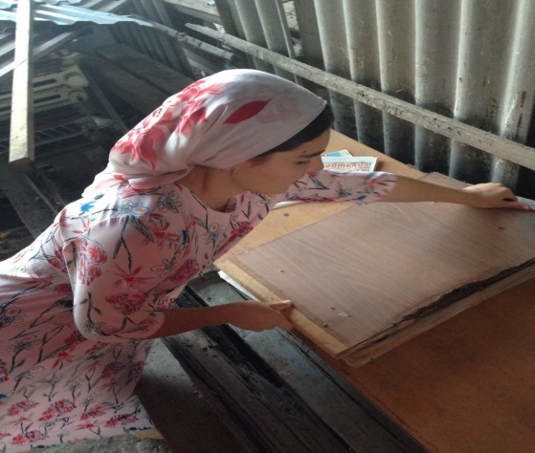
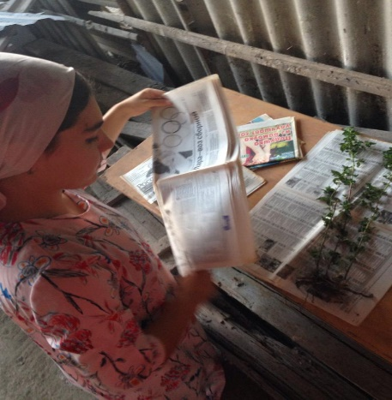
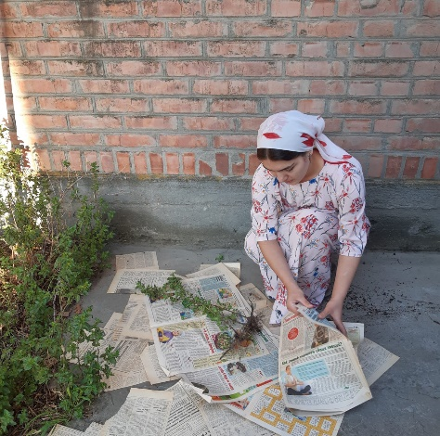
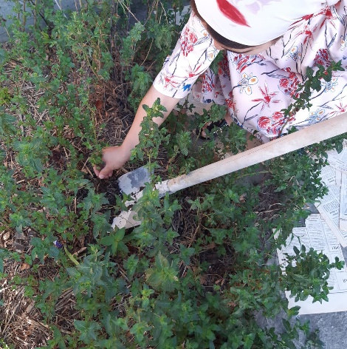
Наследующий день растения перекладывают, заменяя влажные прокладки сухими («рубашки» меняют лишь в некоторых случаях, когда гербаризируют очень влажные растения), использованные прокладки высушивают. В первые два дня растения нужно перекладывать два раза в сутки - через каждые 12-15 часов, потом можно ограничится одноразовыми перекладываниями. Не рекомендуется в один пресс вкладывать очень много растений, когда их меньше они лучше и быстрее высыхают. Наиболее эффективной считается сушка, при которой в каждый пресс вкладывается не больше 15-20(25) «рубашек» с растениями. Прессы днем нужно размещать в таких местах, где они смогут равномерно прогреваться и проветриваться.
Окончательное (чистовое) этикирование.
Пока каждый собранный гербарный экземпляр не получит чистовой этикетки, он не может называться гербарием. Чистовая этикетка может быть оформлена даже до определения растения, т.к. чистовой этикетаж является обязанностью коллектора. Растение может быть определено и переопределено другими авторами, а конкретную информацию о условиях сбора может дать только коллектор. Для этикеток используются качественные, но не очень плотные сорта бумаги. Размер этикетки лучше делать 10x7 (реже 14x9) см. На этикетке обозначают выше упоминаемые параметры.
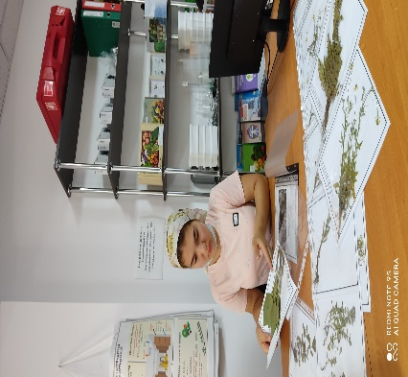
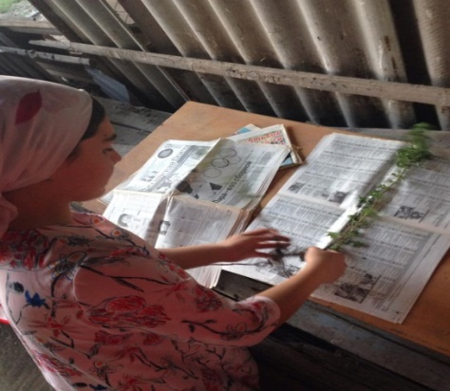

2.2. Гербарий лекарственных растений, для дальнейшего использования в объединениях ДО
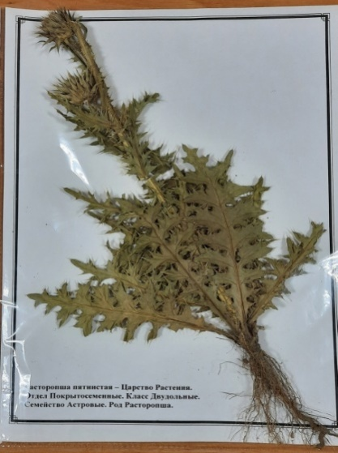
- Расторопша (milkthistle). Знакома практически всем и каждому – эти сиреневые цветочки на тонких стеблях с белесыми листочками. Народные целители говорят много хорошего о пользе расторопши, но вот важность и необходимость использования этого растения в лечении печени признает и официальная медицина.
Кроме того, что расторопша активно используется для лечения и профилактики заболеваний печени, можно выделить еще достаточно много полезных свойств этого растения. К таковым относятся: использование расторопши как лечебного при сахарном диабете, варикозном расширении вен, ожирении, приобретенном иммунодефиците, желтухе, циррозе печени. Пить отвар или настойку расторопши будет рекомендовано и тем, кто недавно прошел курс химиотерапии, лучевой терапии, подвергся радиоактивному излучению. Настои из семян рассматриваемого растения и отвары можно и нужно применять для лечения ангины, фарингита, кашля простудного происхождения, при стоматите, пародонтозе.
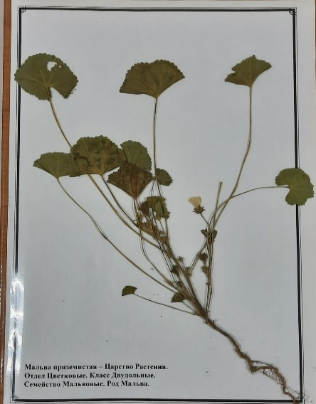
- Мальва (mallow). Представляет собой крайне полезное травянистое растение. Для лечения различных механических повреждений поверхности кожи (ран, укусов, порезов и т.д.) активно используют листья мальвы, изготавливая из них особенные припарки. Из корневищ, семян и плодов растения делают ценное летучее масло. Именно оно помогает справиться с болью в зубах и бессонницей, а также обладает антибактериальными, вяжущими и противогрибковыми свойствами.
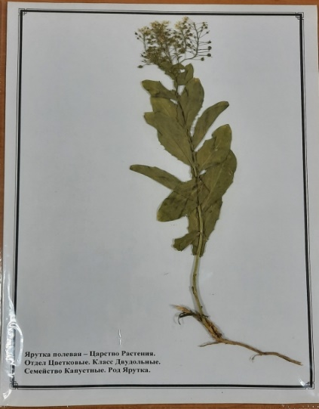
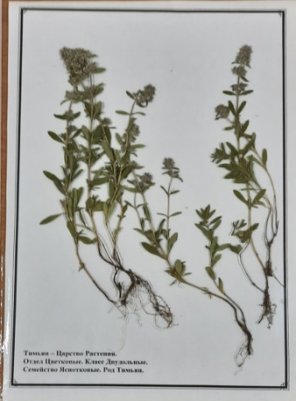
- Тимьян (чабрец) (thyme). Славится наличием большого количества биологически активных соединений, которые положительно воздействуют на организм человека. Он полезен при воспалительных процессах, протекающих в верхних дыхательных путях. Работает как отхаркивающее средство. Длительное употребление отвара на основе тимьяна позволяет устранить вздутие живота. Это обеспечивается благодаря восстановлению кишечной микрофлоры. При бессоннице, частых стрессах, перенапряжениях на помощь снова придет чабрец. Он поможет привести в норму деятельность нервной системы.
- Ярутка (талабан) (yarutka).Целебные свойства этой травы весьма разнообразны.Талабан обладает следующими свойствами: уменьшает, останавливает кровотечение;оказывает антибактериальное действие;улучшает пищеварение;снижает кислотность желудочного сока;способствует выведению жидкости из организма;улучшает отход слизи;снижает воспаление;тонизирует;укрепляет иммунитет.Доказана эффективность талабана и при лечении наружных ран. Для этого рекомендуется накладывать аппликации, которые ускоряют заживление и усиливают регенерацию кожи.
- Пижма (tansy). Используется в народной и традиционной медицине для приготовления различных препаратов и средств, которые помогают справиться с различными заболеваниями.
Противовоспалительное. Активные вещества растения помогают купировать воспалительный процесс, за счет чего не только улучшается состояние, но и быстрее наступает выздоровление.
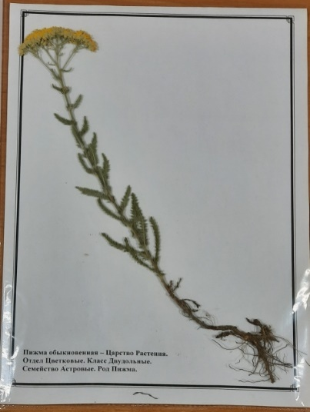
Регенерирующее. Растение применяется и для заживления ран, ожогов. Такое свойство обусловлено определенными компонентами, которые ускоряют процесс выработки новых клеток.
Антибактериальное. Пижма прекрасно справляется с патогенной микрофлорой. Она способствует подавлению их активного роста и распространения по организму. Это позволяет снизить риск развития осложнений.
Обезболивающее. Трава применяется и в качестве обезболивающего средства, так как помогает быстро купировать неприятные симптомы.
Противомикробное. Именно микробы часто становятся причиной развития ряда заболеваний. Пижма позволит уничтожить их, в результате чего быстрее наступает выздоровление.
Желчегонное и потогонное. Пижма в народной медицине используется при температуре для ее нормализации, а также при наличии нарушений выработки и выведения желчи.
Антиоксидантное. Вещества, входящие в состав пижмы, имеют способность выводить токсины и другие вредные вещества из организма, облегчая работу печени.
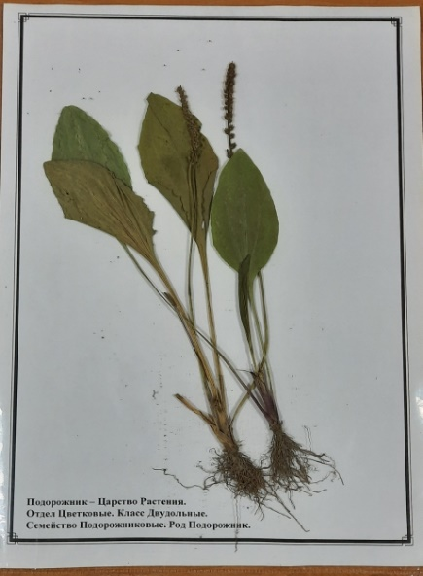
- Подорожник (plantain). Целебные свойства подорожника активно применялись еще в античные времена. Этот факт подтверждается описанием полезного растения в первых трудах по медицине знаменитого Авиценны.
В списке целебных свойств, которыми прославился подорожник, следующие терапевтические действия: седативное, антисептическое, ранозаживляющее,обволакивающее,отхаркивающее,смягчающее, кровоостанавливающее,противоаллергическое,гипотензивное, регенерирующее,противовоспалительное,общеукрепляющее, бронхолитическое,обезболивающее,мочегонное, противогнилостное.
К упомянутым эффектам можно еще добавить способность подорожника регулировать уровень сахара и холестерина, а также стимулировать выработку пищеварительных ферментов.
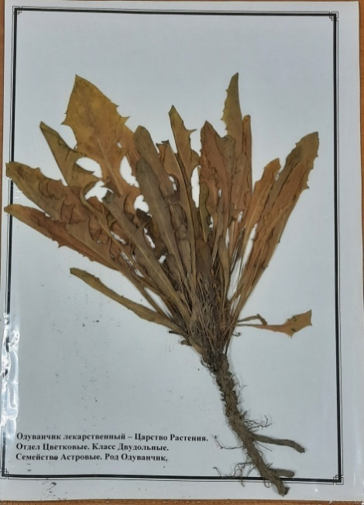
- Одуванчик (dandelion).В составе корня одуванчика содержится множество полезных компонентов, благодаря которым на организм оказывается большое положительное воздействие. Корень одуванчика используется в качестве одного из лучших способов для очищения печени и желчного пузыря.В составе корневой части травы имеются вещества, которые обеспечивают выделение желудочного сока, улучшают аппетит. Такое свойство растения ценится при гастрите, который протекает с пониженной выработкой желудочного сока. Если регулярно употреблять отвар корня одуванчика, восстанавливается пищеварение, лучше усваивается пища.Отвары и настои на основе корня одуванчика применяются при борьбе с простудными заболеваниями.Благодаря противовоспалительным свойствам травы можно избавиться от прыщей и комедонов.
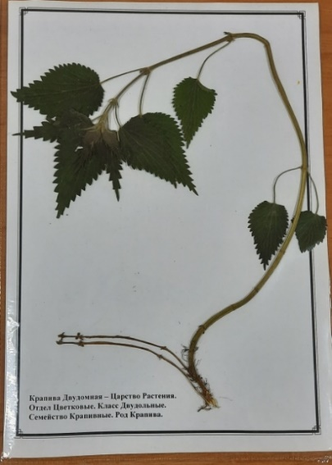
- Крапива(Urtica). Лекарственные свойства крапивы известны на протяжении тысяч лет. Крапива очень ценится как кровоостанавливающее средство при кровотечении из носа. Из-за свойства растворять мочевую кислоту крапива применяется при нефритах, циститах и камнях в желчном пузыре. В некоторых случаях при ревматизме и артрите использование крапивы может дать удивительные результаты. Крапива рекомендуется при анемии (малокровии), так как она увеличивает количество гемоглобина и эритроцитов в крови. В форме чая крапива рекомендуется тем, кто хочет избежать употребление соли, так как содержит много природных минералов и солей, необходимых для организма. Настоем или отваром крапивы моют голову для укрепления волос и от перхоти. Щи и салаты из молодых листьев крапивы употребляются при весеннем авитаминозе.
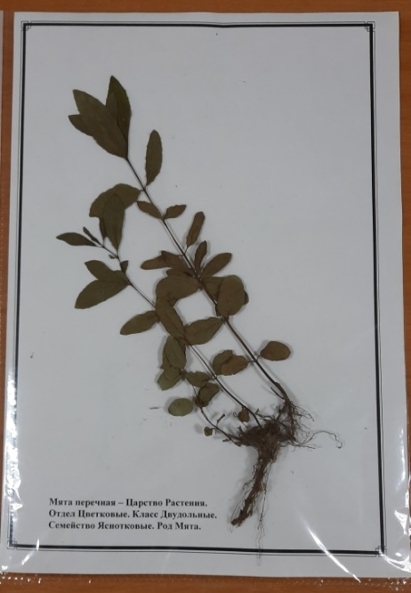
- Мята (Mentha). Мята перечная – это ароматическое растение, которое происходит с Ближнего Востока. Используемые части: Листья и надземная часть растения.
Применение: Издревле мята перечная используется от болезней желудка и при кишечных расстройствах. Успокаивает вздутие кишечника и усиливает секрецию желудочного сока, тем самым помогая при несварении желудка и кишечных коликах. Эфирное масло, содержащееся в листьях мяты перечной, обладает мягким успокаивающим свойством при болезнях кишечника, снимает боль при язве двенадцатиперстной кишки и устраняет чувство тошноты у людей, страдающих морской болезнью. Мята перечная также является очень эффективным успокаивающим средством при нервных и сердечных болезнях, облегчает зубную боль, удаляет неприятный запах изо рта. При сильных головных болях можно прикладывать ко лбу свежие листья мяты перечной.
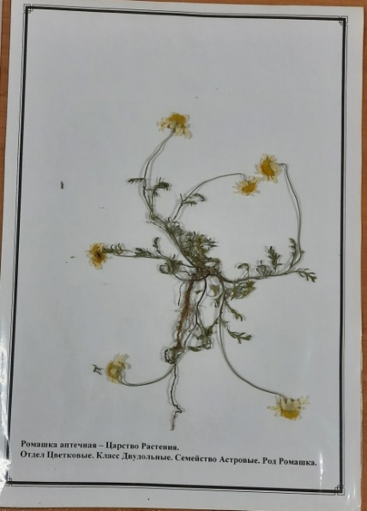
- Ромашка (Chamomilla). Ромашка аптечная использовалась на протяжениивеков как лекарственное растение главным образом для желудочно-кишечного тракта. Во всем мире используется в виде чая и ценится кактерапевтическое средство для почек, селезенки, от бронхита, простуды,водянки и др. Используемые части: цветки.
Применение: Ромашка аптечная наружно применяется для ускорениязаживления ран и лечения воспалений. Внутренне применяется оттемпературы, расстройства пищеварения, бессонницы и стресса.Клинические исследования показали, что применение ромашки аптечной ввиде чая обладает успокаивающим действием. Хорошо известны полезныесвойства ромашки аптечной при глазных болезнях, таких как конъюнктивит.Ромашка аптечная помогает профилактике язвы желудка и ускорения еезаживления. Широко распространено применение ромашки аптечной дляухода за ранами. Эфирное масло ромашки ускоряет заживление ожогов.Также она борется с грибками и бактериями, вызывающими различныеинфекции.
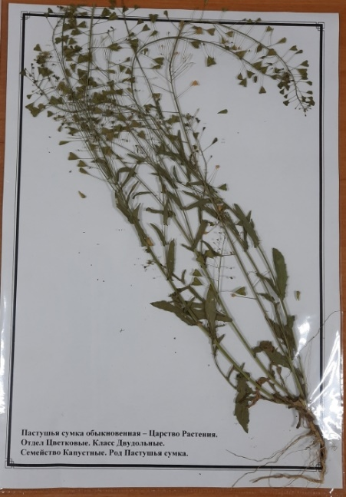
- Пастушья сумка (shepherd'sbag). Наиболее часто пастушью сумку применяют в качестве кровоостанавливающего средства. Также она используется в комплексе с другими средствами для лечения гипертонии, циститов, пиелонефритов, обладает жаропонижающим и легким обезболивающим действием. В листьях пастушьей сумки присутствует высокая концентрация противомикробных средств, которые помогают обеззараживать раны и ускорять их заживление.
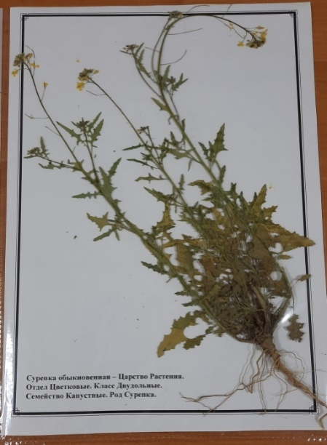
- Сурепка (Wintercress).Полезные свойства сурепки заключаются во всех частях растения – надземных и подземных. Основные показания к применению сурепки включают половые дисфункции, ослабление организма, нарушение пищеварения, а также повреждения кожи и эпителия слизистых оболочек. Сурепка обыкновенная является растением, очень полезным для мужчин. Она способна вылечить: снижение потенции на фоне хронической усталости, простатит, инфекционные заболевания мочеполовой системы. Растение применяют и для детей, как общеукрепляющее, а также при плохом аппетите, спровоцированном болезнями и авитаминозом.

Практические рекомендации.

Для предупреждения побочных явлений следует:
- рационально проводить коррекцию доз и строгое их соблюдение;
- вводить в сборы растения, убирающие нежелательные эффекты (например, добавление в лекарственный сбор листьев мяты перечной или мелиссы лекарственной при появлении в процессе лечения раздражительности, нарушений сна);
- подбирать фитопрепараты или растения с аналогичным действием, не оказывающих побочного влияния (например, вместо травы хвоща полевого, раздражающей почечную паренхиму, в сбор вводят цветки василька синего или траву ортосифона тычиночного);
- делать обязательные перерывы в лечении;
- у больных, склонных к аллергии, вначале используют пробные (небольшие) дозы растительных препаратов с последующим наблюдением за пациентом.

Выводы.

На сегодняшний день традиционная медицина не считает фитотерапию полноценным методом лечения. Тем не менее, врачи признают эффективность растительных препаратов и рекомендуют их в качестве дополнительных средств.
Важно понимать, что эффективная фитотерапия – это комплекс знаний и методов создания и применения травяных средств. Поэтому необходимо знакомить людей с правилами сбора, приготовления и хранения лекарственных средств. Но при этом помнить, что все методы лечения имеют свои осложнения и противопоказания, поэтому перед применением нужно обязательно правильное установление диагноза и консультация с врачом. Так же можно отметить, что лекарственные растения являются более доступными для всех слоев населения.

Заключение.

В наше время, когда количество лекарственных средств постоянно увеличивается, и они становятся все более эффективными, интерес к лекарственным растениям не только не угасает, но и растет. По данным Всемирной Организации Здравоохранения примерно 80% населения мира, применяют лекарственные растения для лечения различных заболеваний. Большие фармацевтические компании постоянно изучают лечебные свойства растений со всего света. С переходом от трав к таблеткам лекарственные препараты стали более сильными, но при этом оказалось, что они обладают множеством нежелательных побочных эффектов. Именно этот факт является одной из главных причин популярности растительных лекарственных средств. Тем не менее, необходимо помнить, что самостоятельное применение лекарственных растений требует определенных знаний, и в ряде случаев самолечение не только вредно, но и просто недопустимо. Для правильного использования лекарственных растений необходимо уметь не только правильно определить их. Надо знать, в каких частях растений находятся действующие лекарственные вещества, и время, когда количество этих веществ максимально.
Работая над проектом, мы узнали, какие растения называют лекарственными, познакомились с их разнообразием и применением. Оказывается, многие лекарственные растения относятся к ядовитым, и обращаться с ними нужно осторожно. Нельзя заниматься самолечением.
Мы научились засушивать растения и делать гербарий, соблюдая основные правила гербарного дела.
Теперь собранные нами лекарственные растения могут храниться долго и могут быть использованы в объединенияхдополнительного образования.

Список использованной литературы
- Атлас лекарственных растений России, под редакцией В.А.Быкова, -М.: РАСХН, ВИЛАР, Федеральная служба по надзору в сфере природопользования, 2006, 345 с.
- Гаммерман, А.Ф. Лекарственные растения (растения-целители) / А.Ф. Гаммерман, Г.Н. Кадаев, А.А. Яценко-Хмелевский. - М.: Высшая школа; Издание 3-е, перераб. и доп., 2003 - 400 c.
- Муравьева, Д. А., Самылина И.А., Яковлев Г.П. Фармакогнозия: Учебник для фармацевтических вузов. 4 изд. - М.: Медицина, 2002 стр. 12-26.
- Федюкович, Н.И. Фармакология (Текст): учебник/ Н.И. Федюкович, Э.Д. Рубан. –Изд.13 –е.- Ростов н/Д: Феникс, 2015.-720с.- (Среднее медицинское образование).
- Черкашина, Е.В. лекарственной отрасли // Современные проблемы науки и образования. 2014 №1. С. 25-30.
- Энциклопедический словарь лекарственных, ядовитых растений. - М.: Сельхозгиз, 2011 - 380 с.

